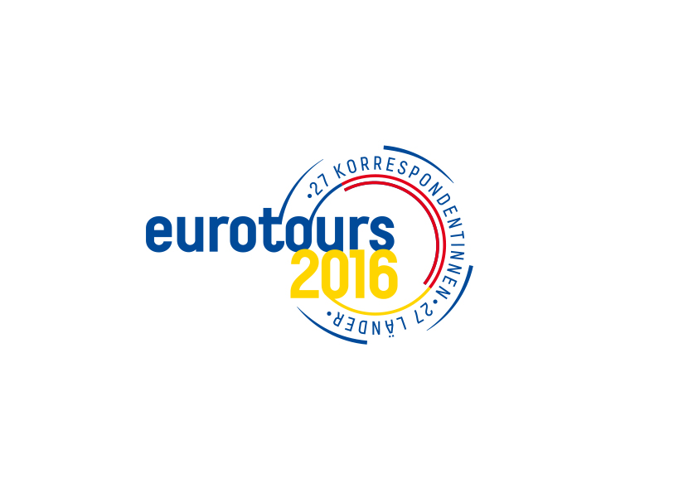
BEWERBUNGSFORMULAR

Ich bewerbe mich um die Teilnahme am Projekt „eurotours 2016“. Ich erkläre mich einverstanden, dass im Falle meiner Teilnahme die nachstehenden Angaben vom Bundespressedienst zentral erfasst und teilweise zum Zwecke der Presse- und Öffentlichkeitsarbeit veröffentlicht werden.

Name:
Vorname:
Privatadresse:
Titel:
Medium:
Funktion:
E-Mail:
Telefon:
Geburtsdatum:
facebook-Profil:
twitter-Account:
Wunschreisedatum
(5 Tage zw. August-September)
Land, Stadt (Präferenz 1):
Land, Stadt (Präferenz 2):
Land, Stadt (Präferenz 3):
Kick-Off in Wien  Anfang Juli 2016 | Ich benötige ein Hotel in Wien (nur für Teilnehmende aus den Bundesländern):

_____________________________________________________
(Datum / Unterschrift)

Das Projekt wird aus Bundesmitteln finanziert und vom KfJ unterstützt.


